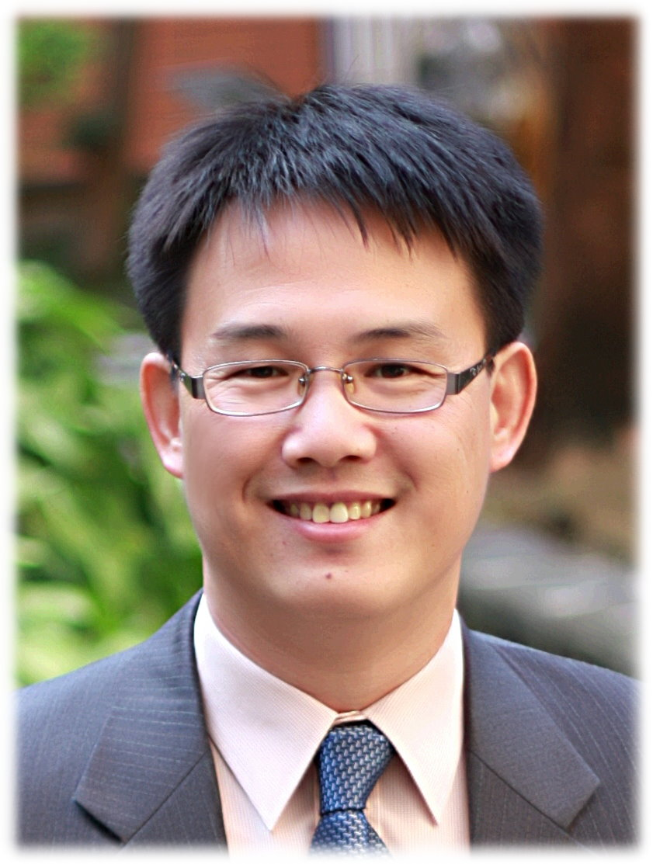
發行人：賴昕韵〈小星星〉
總編輯：夏其玖〈阿玖〉
谷 主：夏其玖 106年9月號
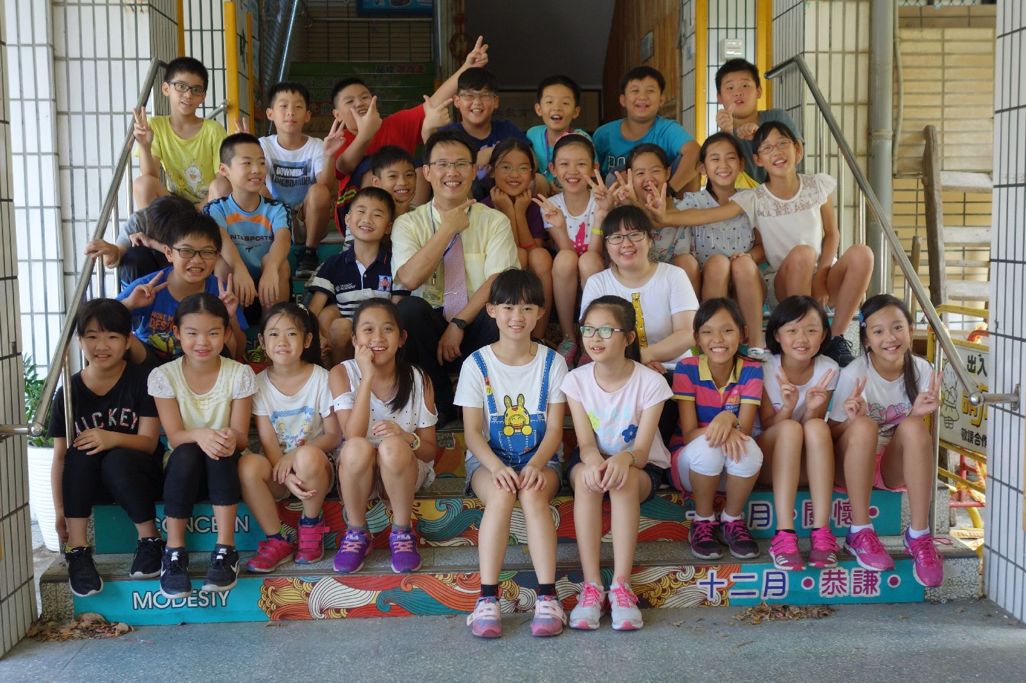
開學相見歡
大家升上高年級的第一天，阿玖就得擔任總導護，不能在教室裡迎接大家。有部分谷民看到在校門口威風凜凜的阿玖，或多或少都有點害怕。開學日除了許多雜事，阿玖還抽空帶大家拍團體照，也幫每一位谷民拍個人照，希望這兩年，忘憂谷在阿玖的帶領下，大家都能快樂學習。
開學日團照

自我介紹
儘管阿玖事前有宣布，但這次的自我介紹真正有準備的人好像只有阿寬和冷氣機，其他的同學幾乎都是按照阿玖的模式，只介紹了自己愛看的書和愛吃的水果，其他包括興趣、專長都沒有介紹。阿玖在後面也依往例，架設了錄影機，也要求大家使用麥克風，或許是因為這樣，大家才覺得不太自在，表現也沒有預期的好。以後上台進行口頭報告的機會很多，希望大家之後要好好準備。

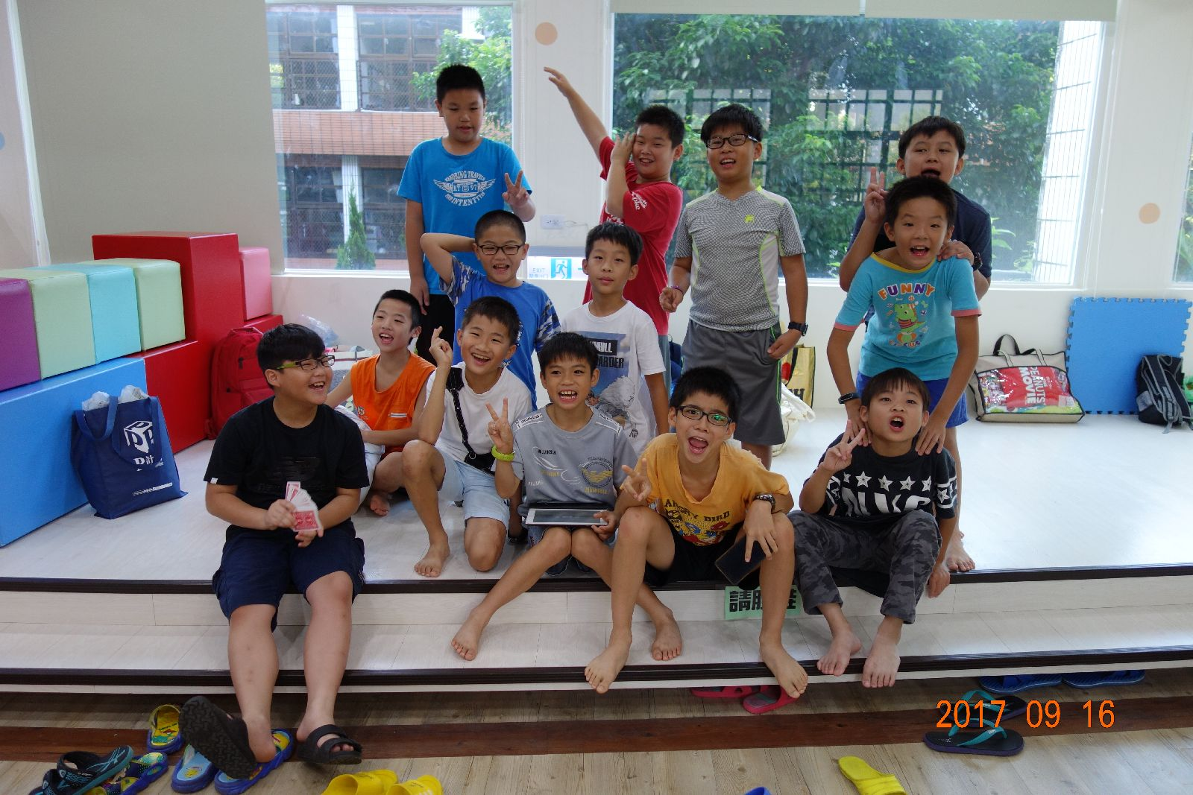
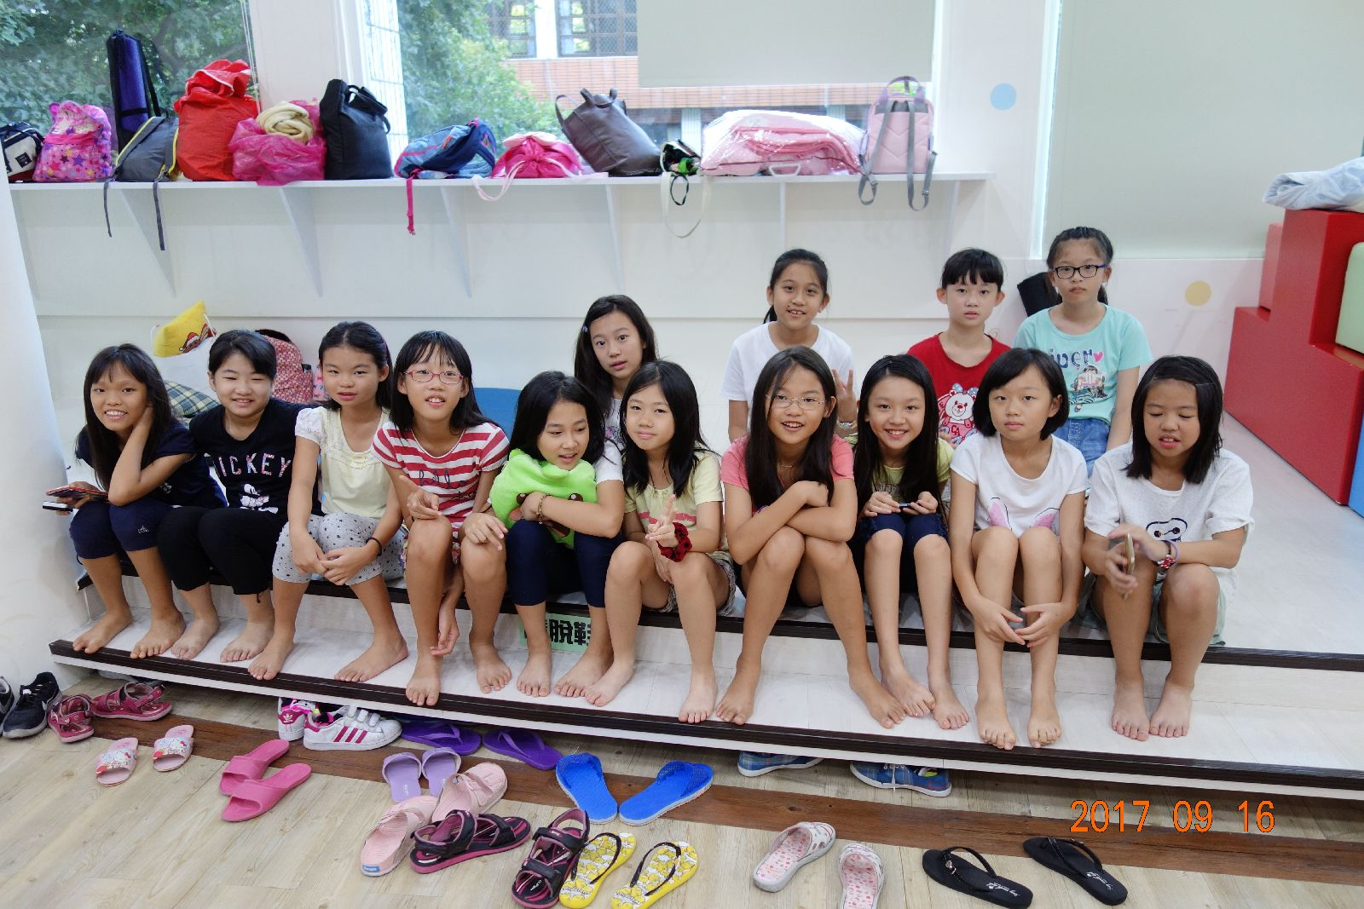
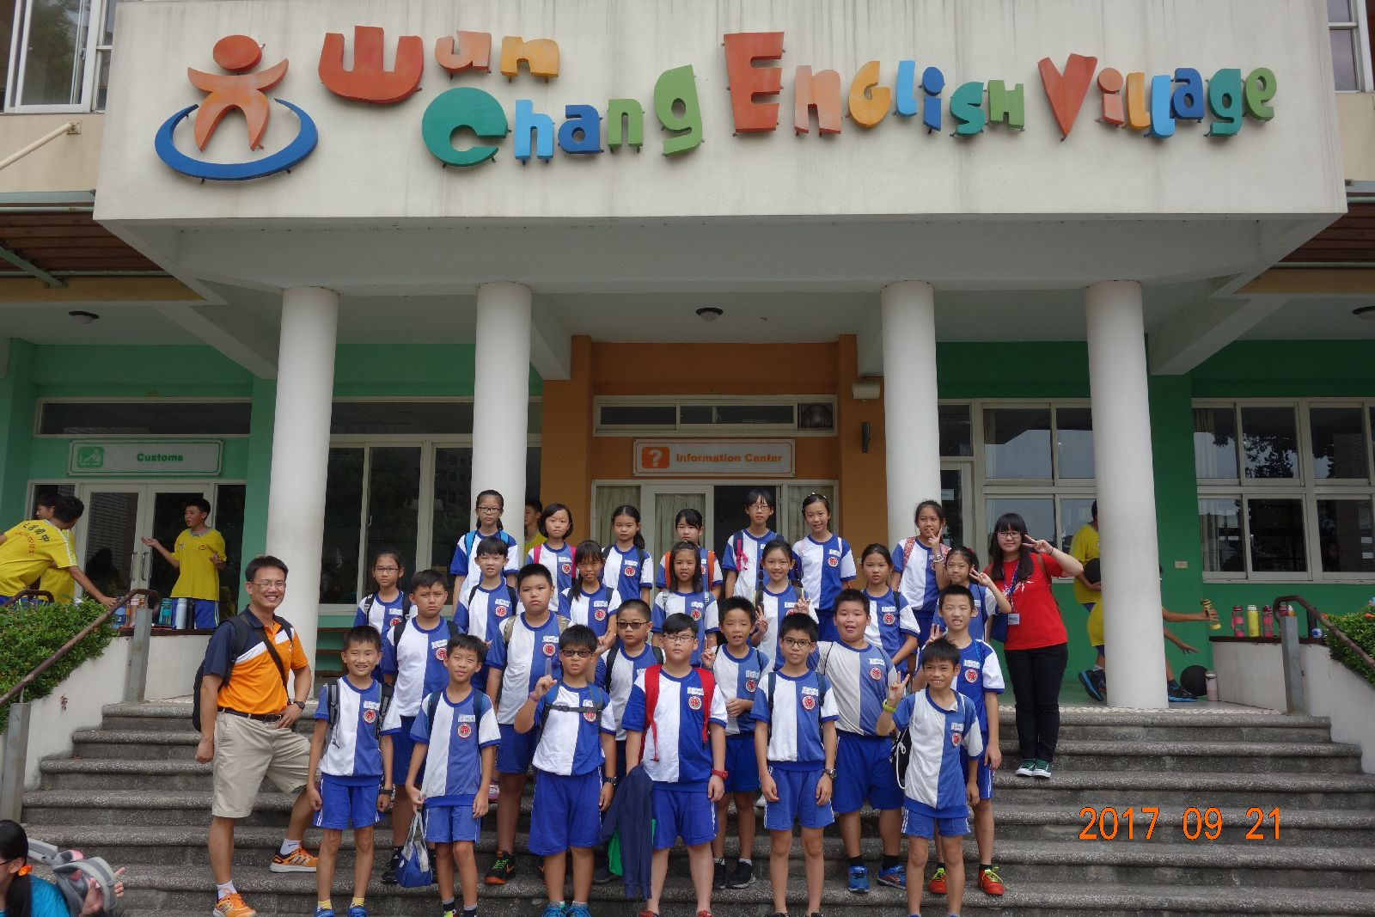
夜宿圖書室

夜宿圖書室
文昌英語村
忘憂谷花絮
- 暑假作業優良：冷氣機、玉米、小涵、小儒、小萱。
- 忘憂谷獲得第三週生活教育競賽第三名。
夜宿圖書室
開學才不過兩個多星期，阿玖就吃了熊心豹子膽，居然敢帶大家在學校夜宿！不過也是因為大家的表現很不錯，讓阿玖很有信心，當然也得感謝許多家長和學長姐的協助，以及學校行政給阿玖的支持，這個活動才能順利。晚上七點左右，大家就回到學校，集合完畢後，阿玖帶大家到三共欣賞學長姐的小型音樂會。雖然一開始規矩不太好，但阿玖一訓之後，每個人都能安靜的欣賞。接著回到圖書室，由小可老師帶大家玩遊戲。玩累之後，我們就到會議室，要享用家長們為大家準備的消夜，有義大利麵、薯條、雞塊和飲料，大家都吃得津津有味，連前來協助的學長姐都能一起享用。用完消夜後，大家回到圖書室，阿玖讓大家自由活動，有的人玩遊戲、有的人玩平板、有的人安靜的看書。到了十二點，阿玖才熄燈讓大家就寢，不過阿玖一直幫大家守夜到一點多才休息。隔天早上，很早就有人起床，大約七點半左右，大家期待的麥當勞早餐就送來了，又能好好享用美味的一餐。飯後大家回到圖書室繼續遊戲。在活動結束前，阿玖集合大家拍個團體照，活動準時在九點結束。爸爸媽媽們也都準時來接大家，看著大家開心的神情，阿玖儘管只睡了兩個小時，而且半夜被子還被搶走，但覺得一切都非常值得。
文昌英語村
9/21忘憂谷和三班、音樂班一起到文昌國中參加英語村活動。在遊覽車上大家規矩還不錯，也很有禮貌。進入文昌國中後，先配合進行防震演練，然後直接到四樓餐廳，大哥哥說明一整天活動的流程。早上和下午分別有兩節課，都要進入情境教室和外師對話。有機場、旅館、診所、購物中心等等，三個班打散共分成五組，在組長的帶領下依序到各教室上課。阿玖和小可老師也沒閒著，分別到各教室幫大家拍照和錄影。大家在外師的引導下，開心的進行各項活動。中午的菜色很不錯，大家用餐的規矩很好，還有午睡的時間呢！下午課程也很順利，最後大家回到餐廳發獎品，然後我們就搭遊覽車回學校了。雖然在課程進行中有部分谷民被罰站，但阿玖還是覺得大家的表現很不錯，如果大家以後的表現都能如此，那阿玖就放心了。

